Prague
le numéro 5: la cathédrale Saint Guy. Expliquer l'histoire de la cathédrale, les caractéristiques du gothique et à quoi on les reconnaît ici, les façades. Présenter le vitrail de Mucha, le sarcophage de jean Népomucène, la salle du Trésor. Présenter le château, présenter la salle gothique et l'endroit de la défenestration.

Histoire de la cathedrale
La cathédrale Saint-Guy (en Tchèque : Katedrála svatého Víta) est une cathédrale à Prague, République tchèque, et le siège de l'archevéché de Prague. Le nom complet de la cathédrale est Cathédrale Saint-Guy, Saint Venceslas et Saint-Adalbert (en Tchèque : Katedrála sv. Víta, Václava a Vojtěcha). Située à l'intérieur du Château de Prague, elle est un excellent exemple d'architecture gothique et est la plus grande et plus importante église du pays.
--------------------------------=======----------------------------------------------------------------------
--------------------------------=======----------------------------------------------------------------------

À l'origine de la cathédrale, il y a le présent fait aux environs de l'an 925, par le roi de Francie orientale, Henri l'Oiseleur au duc Venceslas Ier, une relique de saint Vit et que celui-ci place dans une église en forme de rotonde qu'il fait édifier à cet effet sur un lieu de culte païen consacré à Žiži, la déesse de la vie (život en tchèque) de la mythologie slave et il n'est pas interdit de voir dans cette dédication de la première cathédrale des souverains de Bohême à saint Guy (Vitus en latin, nom qui se rapporte à vita, la « vie »), un geste empreint de syncrétisme. Le fait que saint Guy soit le saint patron des Saxons, puissants voisins, n'est pas non plus innocent et signe l'orientation politique, culturelle et religieuse de l'État tchèque naissant.

Lorsqu'en 973, Prague est élevée au rang d'évêché, c'est cette rotonde, plutot que l'église Saint-Georges qui est celle des ducs de Bohême, qui est choisie par le nouvel évêque pour y abriter sa chaire, le trône épiscopal. En 1060, une basilique romane à trois nefs s'élève à la place de la rotonde originelle ; construite sur ordre de Spytihněv II, elle est en pierre blanche, sa nef fait 70 mètres de long et l'admiration de ses contemporains.

Le 30 avril 1344, Prague est élevée au rang d'archevêché par le pape Clément VI et sous l'impulsion du roi Jean, la construction d'une cathédrale métropolitaine est entreprise le 21 novembre de la même année. Mathieu d’Arras en est l'architecte (1344-52) puis Peter Parler (1356-99). Comme pour nombre de cathédrales, le chantier s'étalera sur plusieurs siècle, celui de la Cathédrale de Prague ne s'achèvera qu'en 1929. Mathieu d’Arras s'inspire du plan de la cathédrale Saint-Just-et-Saint-Pasteur de Narbonne. Peter Parler apporte une innovation en faisant du triforium un élément autonome qui, au lieu du buter sur les piliers, se brise et les contourne pour créer un mouvement ondulatoire sur toute la longueur de la nef.

Caractéristique du gothique

L'ogive
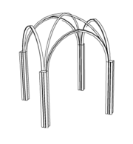
Croisée d'ogive
L'ogive est une solution aux problèmes de forces^{[6]}
L'architecture romane (qui précède le gothique) se caractérise par des arcs « en plein cintre » (un demi-cercle), et, surtout, par des voûtes. Ces voûtes romanes sont massives et très lourdes ; elles nécessitent des murs d'appui épais, le plus souvent renforcés par des contreforts accolés de place en place.
L'art gothique amène une solution aux problèmes de forces que connaît l'art roman. Et par ce changement, on pourra alors édifier des parties beaucoup plus hautes.
En effet, l'arc brisé et surtout la croisée d'ogive permettent, contrairement à l'arc en plein cintre de l'art roman, de diriger le poids de l'édifice vers le sol. Ainsi, les murs épais que l'on retrouve sous l'architecture romane vont rapidement être remplacés par d'énormes piliers. On dénomme cela alors une architecture de structure. La magie du gothique se retrouve donc dans cette gestion non-visible des forces où les éléments, apparaissent trop légers pour supporter les poussées. Cet équilibre n'est possible que si la conception des éléments supérieures précède l'édification des éléments bases. La cathédrale gothique est donc un monument éminemment structuré et planifié à défaut d'être calculé. Les concepts physiques sur lesquels repose l'architecture gothique ne seront théorisés qu'à partir du XVIe siècle.

L'élan vertical
Les voûtes et les flèches peuvent donc s’élever.
La cathédrale gothique, construction la plus emblématique du style, est une image de la Jérusalem céleste. C'est autant une invitation à l'élévation spirituelle qu'une manifestation du pouvoir et de la grandeur de Dieu et de l'Église.

Les vitraux
Le style roman s’est développé principalement au sud de la Loire, où la luminosité permettait ces ouvertures limitées et ces jeux de contraste entre ombre et lumière.
Au nord, ce parti pris structurel aurait rendu les bâtiments trop sombres et lugubres, des ouvertures plus grandes devaient être envisagées pour laisser pénétrer la lumière. L'arc plein cintre ne permet pas de percer des ouvertures suffisamment grandes pour la lumière tant recherchée par l'art gothique, car le report latéral des forces est trop important et on ne peut envisager d’élever la voûte sans renforcer les murs pour supporter la poussée résultante.
En revanche l’arc brisé et la croisée d'ogives permettent de rassembler les forces et de les concentrer sur des piliers. Les murs n’ont donc plus à supporter le poids de la structure ( très lourde dans l'art roman ) et peuvent alors être ouverts vers l'extérieur. La lumière devient donc si abondante qu'on peut jouer à la colorer par des vitraux. Ces derniers ne laissent rien voir de l’extérieur. Ils sont édifiants pour les fidèles et représentent bien souvent des scènes bibliques, la vie des saints ou parfois même la vie quotidienne au Moyen Âge. Ils étaient de véritables supports imagés pour le catéchisme des fidèles qui n'avaient alors qu'à lever les yeux.
Mais au delà de la représentation iconographique, c'est aussi pour toute la symbolique de la lumière que l'on avait recours aux vitraux durant le Moyen Âge, et plus particulièrement pendant la période dite gothique. Selon Vitellion, intellectuel du XIIIe siècle, on distingue deux sortes de lumières : la lumière divine (Dieu) et la lumière physique (la manifestation de Dieu). Les vitraux étaient alors chargés de transformer la lumière physique en lumière divine, autrement dit de faire rentrer la présence divine dans la cathédrale.
Toujours dans la mentalité médiévale, on associait le sombre ou l'absence de lumière au Malin. Ainsi, quand un fidèle entrait dans la cathédrale, il se sentait protégé du mal par Dieu et cela grâce à la luminosité des vitraux. On retrouve une explication du lien entre Dieu et la lumière dans la Bible.
Le contexte historique dans lequel cette théologie de la Lumière s'est mise en place est décrite dans l'œuvre de l'historien Georges Duby.
« Je suis la lumière du monde ; celui qui Me suit ne marche point dans les ténèbres, mais il aura la lumière de la vie. »
— Évangile selon saint Jean, VIII, 12
En outre, la lumière provenant des vitraux a pour but de délimiter un microcosme céleste au cœur de l'église.

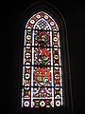  Vitrail de la cathédrale de Saint-Dié-des-Vosges. | 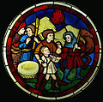  Vitrail de la Sainte Chapelle. | 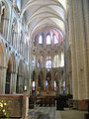  Chœur de l'abbatiale Saint-Étienne de Caen. | 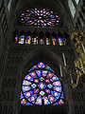  Rosace de la cathédrale de Reims. Elle illustre très bien l'art de la lumière du gothique.

Arc-boutant
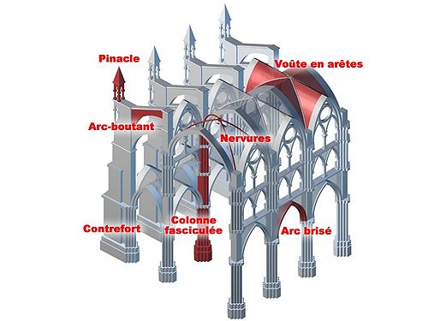
L'arc-boutant est un étai formé d'un arc en maçonnerie qui contrebute la poussée latérale des voûtes en croisées d'ogives et les achemine vers le pilier de culée. Ce dernier est le plus souvent couronné d'un pinacle. Il reprend la fonction des contreforts de l'architecture romane.

Arc brisé
Arc dont la courbe inférieure est formée à partir de deux demis-arcs symétriques s'appuyant l'un sur l'autre.

Culée
Contrefort élevé et massif redirigeant les poussées des arcs boutants vers le sol.

Pinacle
Le pinacle est un petit clocheton, le plus souvent en plomb et de forme pyramidale de base polygonale (ou simplement une flèche ou pointe), parfois ajouré et orné de fleurons servant de couronnement à un arc-boutant. Il sert également à alourdir les arcs boutants pour empêcher que ceux-ci ne se déportent.

Triforium
Galerie voûtée ouverte sur l’intérieur, est aménagée latéralement au dessus des bas côtés de la nef d’une grande église. Le triforium fait partie des éléments constituant une des parties internes des arcs-boutant continus servant à contrebalancer la poussée du berceau central.

Proportions d'un édifice gothique
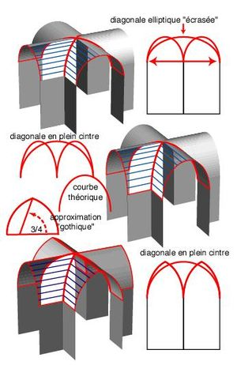
Genèse de la croisée d'ogives
Si l'arc en plein cintre, fondateur de l'architecture romane, donnait satisfaction pour la construction d'une nef simple munie d'une voûte dite en berceau, il convenait mal à la croisée du transept et de la nef. Il en résultait, aux diagonales de l'intersection, des arcs elliptiques aplatis beaucoup plus fragiles. L'effondrement de la coupole de l'église Hagia Sophia à Constantinople avait illustré ce problème.
La solution fut de réserver la robustesse des arcs en plein cintre aux diagonales de la croisée, ce que l'on appelle une croisée d'ogives. La projection orthogonale de cette croisée selon l'axe de chacune des nefs donne alors une demi-ellipse posée dans sa hauteur, très résistante en son sommet. Par chance, il existe une bonne approximation de cet arc pour cette époque où, sur le chantier, à défaut de bons moyens de calcul et de mesures précises il vaut mieux recourir à des tracés simples à exécuter : il s'agit d'un arc brisé composé de deux arcs de cercle centrés respectivement au premier et au troisième quart de la distance à franchir.
Cette approximation est souvent observable à une légère déformation de la voûte de la croisée à l'endroit où elle se raccorde aux nefs.

Décoration
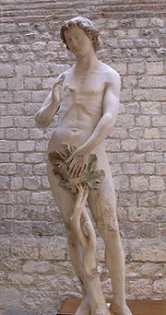
Adam, vers 1260. Statue provenant de la cathédrale Notre-Dame de Paris.
Quant à la décoration, si le style roman se veut résolument sobre, le style gothique se pare souvent d'une multitudes d'arcs, de colonnades, de statues, etc.

La facade
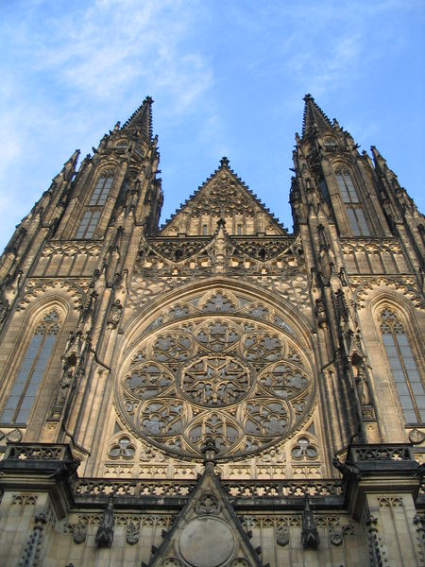

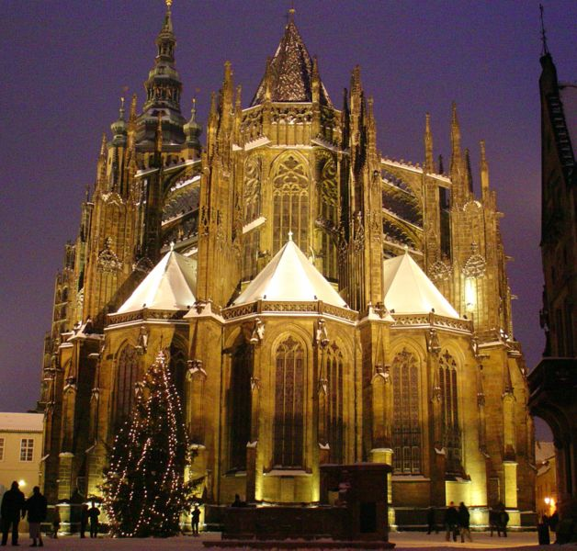
Facade gothique et sa rosace

Vitrail de Musha
Les vitraux dont celui de la Légende de Cyrille-et-Méthode par Alfons Mucha (1931) datent pour la plupart du XXe siècle.
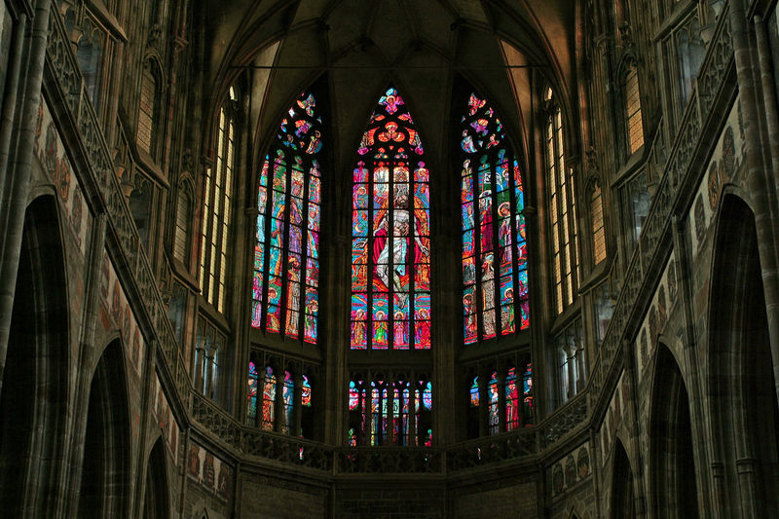

Musha :
Alfons Maria Mucha, né à Ivančice (qui faisait alors partie de l'Empire austro-hongrois, désormais en République tchèque) le 24 juillet 1860 et mort à Prague le 14 juillet 1939, est un peintre tchèque, fer-de-lance du style Art nouveau.

Sarcophage de Jean Népomucène
Le tombeau en argent de saint Jean Népomucène est achevé en 1736 par Ignác Platzer sur un projet de Fischer von Erlach.
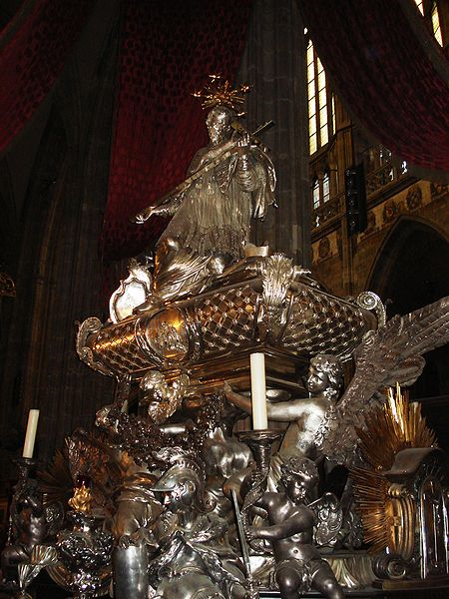
Jean Népomucène (Pomuk, actuelle Nepomuk, Bohême, 1340-20 mars 1393), prêtre catholique et martyr. Les sources disponibles sur ce nom décrivent possiblement deux personnes distinctes.

En 1373, un certain Jean Népomucène, fils de berger, fut ordonné prêtre et entra dans la chancellerie archiépiscopale. Il gravit peu à peu les échelons et en 1390, fut promu archidiacre de Sasz et chanoine de la cathédrale Saint-Guy de Prague. En 1393, l'archevêque en fit son vicaire général. Il entra rapidement en conflit avec Venceslas IV de Bohême. Celui-ci interdit à une abbaye de son royaume d'élire un nouvel abbé. Son plan était de faire de l'église abbatiale une cathédrale, et d'en donner le siège à l'un de ses favoris. Jean Népomucène s'y opposa vivement. Quand l'abbé en titre mourut, les moines tinrent une élection. Furieux, Venceslas fit jeter le vicaire général et le nouvel abbé en prison. Après avoir été torturé par le feu, Jean Népomucène fut jeté dans la Moldau.

Selon la Chronica regum Romanorum de Thomas Ebendorfer († 1464) et les Annales Bohemorum (1541), Jean était le confesseur de la reine Jeanne, femme de Wenceslas IV. Jean avait critiqué le roi et refusé de trahir les confessions de la reine, que Wenceslas soupçonnait d'adultère. il fut torturé et jeté dans la Moldau.

Il fut béatifié en 1721, puis canonisé par le pape Benoît XIII en 1729, comme martyr du secret de la confession. On le fête le 16 mai, notamment dans une petite chapelle lui étant dédiée à la rue de la Corderie à Montignies-sur-Sambre en Belgique. Il est le patron de la Bohême.

Le château
Située à l'intérieur du Château de Prague, elle est un excellent exemple d'architecture gothique et est la plus grande et plus importante église du pays.
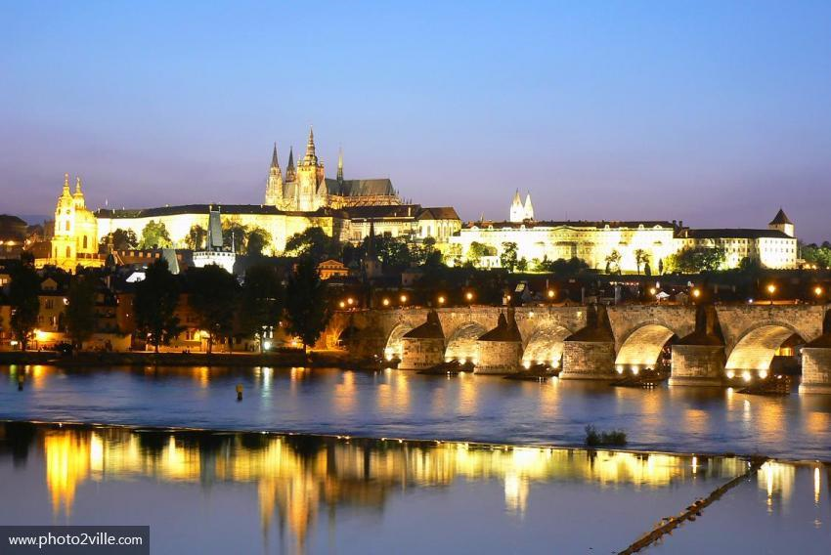
Le Château de Prague (en tchèque : Pražský hrad) est le château fort où les rois tchèques, les empereurs du Saint Empire romain germanique, les présidents de la Tchécoslovaquie puis de la République tchèque siègent ou ont siégé. Les joyaux de la couronne de Bohême y sont conservés. C’est peut-être le plus grand château fort par sa superficie ; il s’étend en effet sur 570 mètres de long et 130 de large.
Situé sur la colline de Hradčany et dominant la Vieille Ville de Prague et Malá Strana, cet ensemble monumental émerge d’une couronne de jardins et de toits et déploie sa longue façade horizontale d’où jaillissent les tours de la cathédrale et de Saint-Georges.

La défenestration de Prague
23 mai 1618
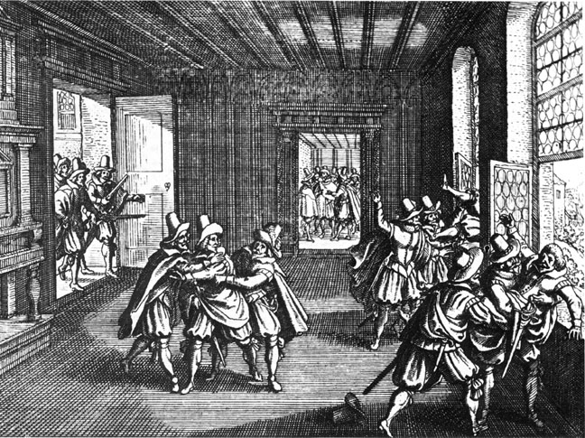
Un groupe de protestants tchèques se rendent au château royal de Prague, s'en prennent aux représentants du roi et jettent deux de ses lieutenants par la fenêtre. A l'origine de cette agitation se trouve la question de la succession du roi Mathias qui a désigné le duc de Styrie, un catholique intransigeant. Les deux défenestrés tombent dans un tas de fumier et s'en tirent sans mal, mais cet événement marque le début de la guerre de Trente ans (1618-1648).

La salle gothique
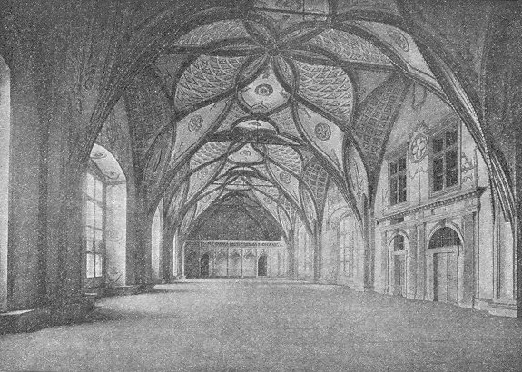

Cette salle, nommée Vladislav, est achevée en 1503. Longue de 62m pour une hauteur de 13m et 16 de large, elle occupe pratiquement tout un étage !
Son plafond gothique flamboyant, composé de nervures qui s'entrelacent, servait de décor au couronnement des rois de Bohème.
Cela donne un spectacle étonnant .... comme si des plantes envahissaient tout l'espace ... Magnifique et incontournable !
Il faut aussi s'imaginer des tournois à cheval là-dedans ..... les escaliers sont d'ailleurs adaptés pour nos amis les bêtes !
Ca devait faire un joli foutoir .... et je plains surtout Mme Rodriguez.
Ben oui, rappelle-toi, c'était la femme de ménage !

La salle du trésor
L'ensemble se présente sous forme de cloître avec deux étages de coursives. Au second se trouve notamment la salle du Trésor exposant d'impressionants ostensoirs.
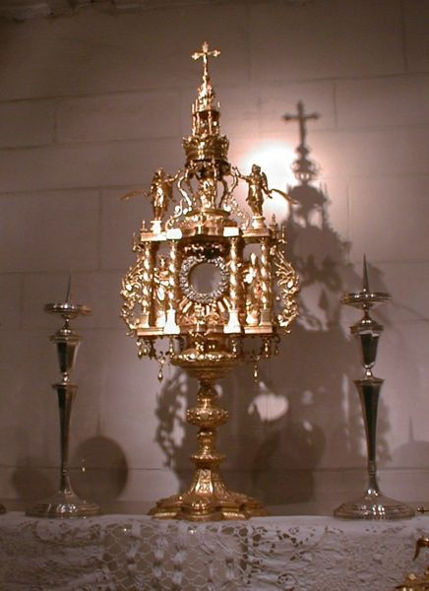
Ostensoir : Il s'agit d'une pièce d'orfèvrerie, destinée à contenir l'hostie consacrée et à l'exposer à l'adoration des fidèles.

